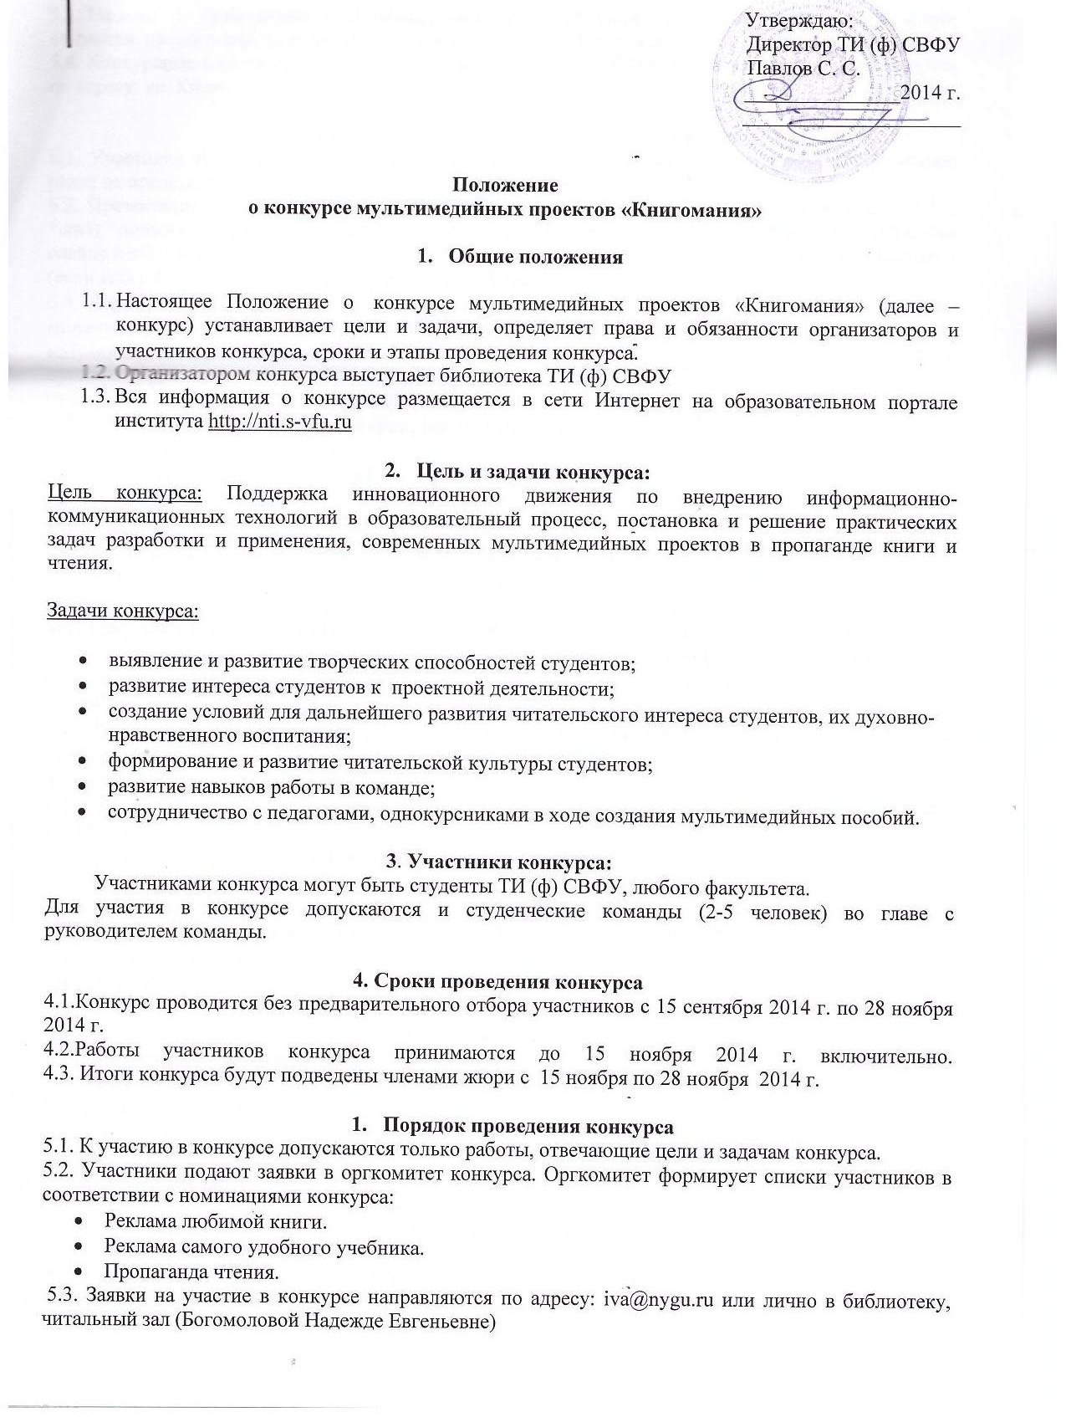

5.3. На конкурс представляются индивидуальные и коллективные мультимедийные проекты (flash-анимация, презентация, видеоролик, мультимедиа-плакат (буктрейлер).
5.4. Конкурсные материалы на электронном носителе (CD-R/ CD-RW / Flash – карта) доставляются по адресу: ул. Кравченко 16, ТИ (Ф) СВФУ, библиотека.

6. Требования, предъявляемые к конкурсной работе.
6.1. Участники представляют авторскую презентацию, видеоролик (буктрейлер), flash-анимацию ранее не представляемые на других конкурсах, на русском языке.
6.2. Презентация (формат презентации MS Power Point 2000-2010), flash-анимация (форматы *.flv, *.swf), должна содержать не более 3-х слайдов, за исключением титульного слайда. На титульном слайде необходимо указать название презентации, Ф.И.О. автора презентации, Ф.И.О. руководителя (если есть), факультет, курс и образовательное учреждение;
6.4. Короткометражный видеофильм (Буктрейлер) (форматы *.avi, *.mpg, *.mp4 и др.) - ролик-миниатюра, тизер (teaser), который включает в себя самые яркие и узнаваемые моменты книги, визуализирует ее содержание. Выполняя свою основную задачу – представляя книги и пропагандируя книгочтение. В мировом культурном сообществе буктрейлеры превратились в отдельный самобытный жанр, объединяющий литературу, визуальное искусство и Интернет.
6.3. В конкурсе участвуют видеоролики, посвященные одной книге, книжной серии, любого года и места издания, на русском языке.
6.4. Короткий ролик о своей любимой книге должен давать представление о жанре, стиле, содержании произведения.
6.5. Буктрейлер может быть исполнен в любой технике.
6.6. Продолжительность Буктрейлера не должна превышать двух минут.
6.7. Буктрейлер сдается на конкурс на DVD диске или в виде ссылки на YouTube или Vimeo.
6.8. Перед началом Буктрейлера необходимо вставить логотип Booktrailers, а в конце видео вставить дату создания и ФИО автора(ов). Лучшие работы будут опубликованы на сайте института.
6.9. В мультимедиа-проекты запрещается включать сцены насилия, терроризма и порнографии.
6.10. Библиотека оставляет за собой право использования представленных работ целиком или частично в своих образовательных и просветительных целях.
6.11. Права на аудио-, видео- и фото - материалы, использованные в мультимедиа-проекте должны быть свободными от претензий третьих лиц; ответственность за нарушение прав третьих лиц возлагается на участника(ов).
6.12. Каждый из участников может представить одну работу как в одной, так и в нескольких номинациях.
6.13. На конкурс принимаются как индивидуальные, так и коллективные работы (количество авторов не более 5 человек).
6.14. К каждой конкурсной работе должна быть приложена заявка установленного образца (форма 1). Заявка является документом, необходимым для включения работ в список конкурсантов.
6.15. Конкурсные работы не возвращаются и не рецензируются, но могут быть опубликованы организаторами конкурса (под именем автора).

7. Оргкомитет конкурса
В обязанности Оргкомитета конкурса входит:
7.1. Создание равных условий для всех участников конкурса.
7.2. Обеспечение гласности проведения конкурса.
7.3. Формирование состава жюри
7.4. Недопущение разглашения сведений о промежуточных и окончательных результатах конкурса ранее даты официального объявления результатов конкурса.

8. Жюри конкурса
Механизм голосования членов жюри:
8.1. Работа жюри начинается 17 ноября и заканчивается 28 ноября 2014 г. выявлением победителей и призёров конкурса.
8.2. В каждой номинации устанавливается победитель и призёры конкурса.
8.3. Все мультимедиа-проекты, предоставленные на конкурс, оцениваются сначала каждым членом жюри в баллах от 0 до 10 баллов (0 баллов – критерий отсутствует, 1-9 баллов – критерий присутствует частично, 10 баллов – критерий присутствует в полном объеме) и так по каждому критерию, затем по оценочным листам заполняется сводный протокол:
Оценивание производится по следующим критериям:
- Соответствие заявленной номинации, регламенту работы – от 0 до 10 баллов;
- Грамотность изложения и культура оформления – от 0 до 10 баллов.
- Информативность от 0 до 10 баллов;
- Сила промо-воздействия от 0 до 10 баллов;
- Оригинальность содержания от 0 до 10 баллов.

8.4. Итоговая оценка каждой работы формируется путем суммирования оценок членов жюри по всем критериям.

9. Порядок представления работ

Заполненная анкета-заявка отсылается по электронной почте на адрес iva@nygu.ru или передается лично в оргкомитет конкурса, если работа выставлена в YouTube или Vimeo, то в заявке указывается ссылка на эту работу. Конкурсная работа на эл. носителе (CD, флеш-карта) сдается до 15 ноября 2014 г. включительно (Кравченко, 16, библиотека).

10. Награждение
- Победители конкурса награждаются дипломом и ценным призом
1 место – фотоаппарат;
2 место – жесткий диск на 500 г.б.;
3 место – книга.
- Участникам конкурса вручаются сертификаты.

Приложение № 1

Состав оргкомитета конкурса:

Председатель:
Иванова Н.А., заведующая библиотекой

Члены оргкомитета:
Богомолова Н.Е., ведущий библиотекарь,
Кущенко Н.М., ведущий библиотекарь,
Винокуров А.В., ведущий программист.

Состав жюри:

Председатель: Меркель Е.В., заместитель директора по учебной работе, заведующая кафедрой «Русская филология» к.ф.н., доцент.

Члены жюри:
1. Самохина В.М., зав. кафедрой МиИ, к.п.н., доцент;
2. Соболева Н.И., ст. преподаватель;
3. Иванова Н.А., зав. библиотекой;
4. Туманова К.С., вед. программист ОТКВТиК;
5. Гащанская И.С., вед. библиотекарь.

Приложение № 2
Заявка на участие в конкурсе

Ф.И.О. претендента (полностью), с указанием факультета, курса и группы

__________________________________________________________________________

__________________________________________________________________________

______________________________________конт. телефон, e-mail __________________

Ф.И.О. соавторов с указанием факультета, курса и группы, конт. телефонов

1._________________________________________________________________________

2._________________________________________________________________________

Номинация мультимедиа-проекта:

__________________________________________________________________________

Название мультимедиа-проекта:

__________________________________________________________________________

__________________________________________________________________________

Используемое программное обеспечение:

__________________________________________________________________________

__________________________________________________________________________

__________________________________________________________________________

__________________________________________________________________________

__________________________________________________________________________

Источники информации: используемая литература, интернет-ресурсы:

__________________________________________________________________________

__________________________________________________________________________

__________________________________________________________________________

__________________________________________________________________________

